Муниципальный этап всероссийской олимпиады школьников
по технологии
2021-2022 учебный год
Номинация «Культура дома, дизайн и технологии»
9 класс
Раздел "Моделирование швейных изделий"
Время выполнения работы 60 минут
Моделирование юбки
- Прочитайте описание модели юбки и рассмотрите эскиз.
- В соответствии с эскизом нанесите линии фасона на чертеж основы юбки.
- Перенесите линии фасона на шаблон из цветной бумаги.
- Изготовьте из цветной бумаги детали выкройки для раскладки на ткани.
- Наклейте результат выкройки на лист результатов.
- Нанесите на детали выкройки необходимые надписи для раскроя.
Эскиз | Описание модели
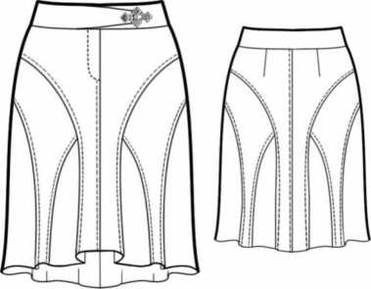 | Юбка расширенная к низу за счет оформления рельефных линий сзади и спереди.  На переднем и заднем полотнищах юбки фигурные симметричные рельефные линии. Застежка молния в среднем шве переднего полотнища юбки.  Пояс притачной шириной 4 см.

Карта пооперационного контроля к практическому заданию по моделированию юбки.
№ | Критерии контроля | Максимальное кол-во баллов | Баллы  по факту
1 | Нанесение новых линий фасона и надписей на чертеж основы:  контуры деталей переднего и заднего полотнищ;  линии рельефов на переднем и заднем полотнищах с расширением;  чертёж пояса. | 6 баллов  (2)  (3)  (1)
2 | Нанесение линий для построения:  -вспомогательных деталей;  -деталей, требующих изменения формы.  Построение дополнительных декоративных деталей | 2 балла  (1)  (1)
3 | Изготовление выкроек. Подготовка выкроек к раскрою:  названия деталей:  количества деталей  направления долевой нити  припусков на швы  линий сгибов  контур полученной выкройки  Расположение выкроек на листе бумаги в соответствии с направлением долевой нити. | 12 баллов  (1)  (2)  (1)  (1)  (1)  (3)  (3)
 | итого | 20 баллов

Чертёж основы юбки
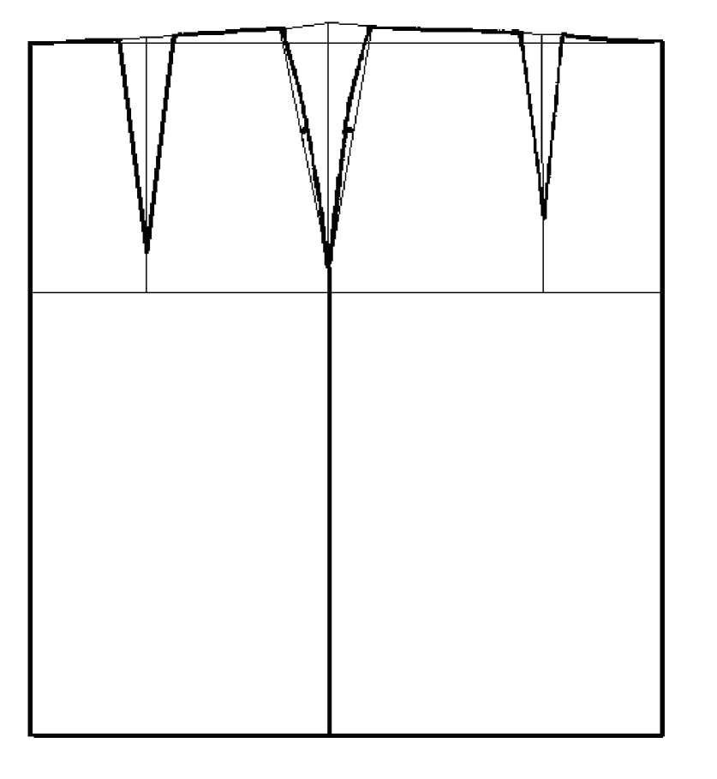

Нанесение линий фасона

Результат моделирования (приклеить готовые выкройки модели).
Детали выкройки для раскладки на ткани располагайте компактно. Убедитесь, что на листе контроля всё аккуратно размещено. Только после этого приклеивайте готовые выкройки.

Муниципальный этап всероссийской олимпиады школьников
по технологии
2021-2022 учебный год
Номинация «Культура дома, дизайн и технологии»
Практическая работа по технологии обработки швейных изделий.

9 класс
Выполнение фигурной закрепки
В одежде принято закреплять углы карманов, разрез на юбке, концы складок, их делают из кусочка кожи, замши, но чаще всего выполняют прочными нитками. Помимо своего практического назначения, такие закрепки выполняют и декоративную роль, как украшение детали. Величина фигурной закрепки может быть разной, а вот форма - непременно равносторонний треугольник.
Время выполнения работы 60 минут

Задание:
- Внимательно рассмотрите предложенный вариант фигурной закрепки.
- Подготовьте ткань и нитки к работе.
- Выполните закрепку в соответствии с предложенной схемой.
- Проведите самоконтроль готового образца.
Материалы и инструменты: ткань сукно или плотная плательная, размер ткани 15 х 15 см, нитки мулине, ручные иглы, напёрсток, ножницы.
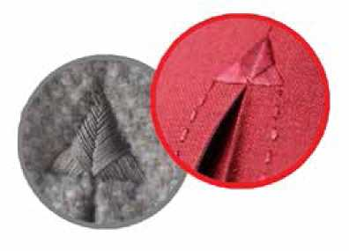

Выполнение фигурной закрепки
№  п/п | Описание операции | Изображение
1 | Наметить место расположения и размер фигурной закрепки  (нарисовать мелом равносторонний треугольник со сторонами 2 см)
2 | Сметочным швом выполнить треугольник по контуру,  как показано на рисунке.  Длина стежка 5-7 мм.
3 | Затем нитка кладётся с левого угла треугольника по направлению вверх.  Стежки должны быть плотными, ровными и обязательно закрывать линии нарисованного треугольника. Нитки располагают сплошным застилом.  Итак, направление, стежков: слева вверх - иголка справа налево, - вправо вниз - иголка справа налево.
4 | Готовая закрепка.

Место прикрепления работы

Карта пооперационного контроля к практической работе

Выполнение фигурной закрепки
№  п/п | Контролируемые параметры | Максимальное  количество  баллов | Баллы  по  факту | Баллы  по  факту
1 | Наличие рабочей формы (фартук, головной убор) | 1
2 | Размер готовой закрепки соответствует заданным параметрам (сторона 2 см) | 2
3 | Аккуратное и грамотное выполнение закрепки, корректный подбор толщины нитей мулине | 2
4 | Симметричность закрепки (равносторонний треугольник) | 2
5 | Качественное выполнение стежков закрепки (длина, расстояние между проколами иглы) | 2
6 | Качество выполнения застила | 2
7 | Аккуратный вид с изнаночной стороны | 2
8 | Внешний вид (цветовая гамма ниток, аккуратность выполненной работы) | 1
9 | Соблюдение правил безопасной работы и правильная организация рабочего места | 1
 | Итого: | 15
Подпись эксперта

